Preuves des compétences attendus :

DOCUMENTATION

Je sais concevoir un diagramme UML intégrant des notions de qualité et correspondant exactement à l’application que j’ai à développer.

Voir diagramme de classe.

Je sais décrire un diagramme UML en mettant en valeur et en justifier les éléments essentiels.

Voir diagramme de classe.

Je sais documenter mon code et en générer la documentation.

Voir code.

Je sais décrire le contexte de mon application, pour que n’importe qui soit capable de comprendre à quoi elle sert.

Voir contexte.

Je sais faire un diagramme de cas d’utilisation pour mettre en avant les différentes fonctionnalités de mon application.

Voir le fichiers diagramme et sélectionner cas d’utilisation.

CODE

Je maîtrise les règles de nommage Java.

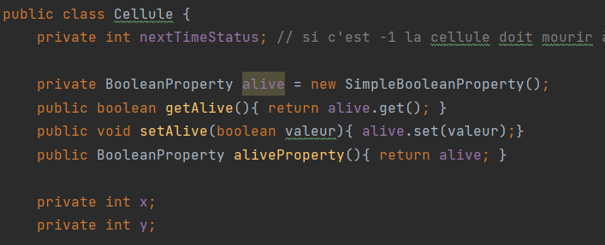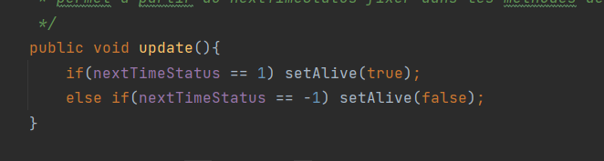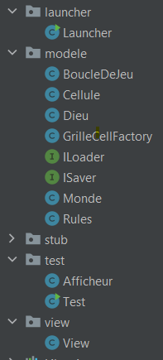

Voir le code

Je sais binder bidirectionnellement deux propriétés JavaFX.

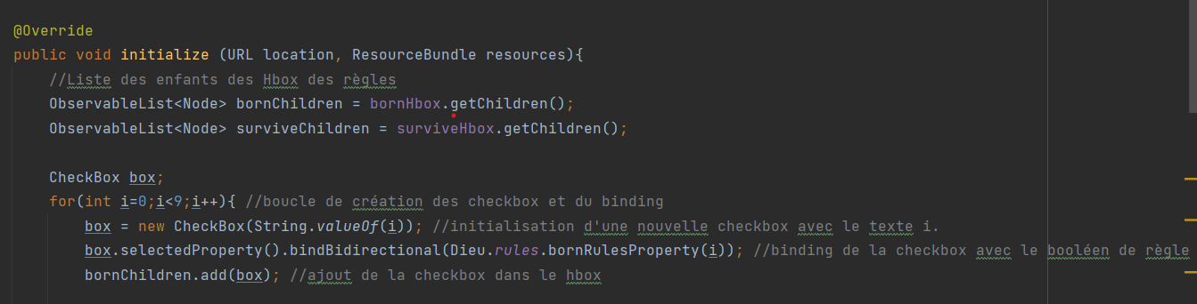

Je sais binder unidirectionnellement deux propriétés JavaFX.

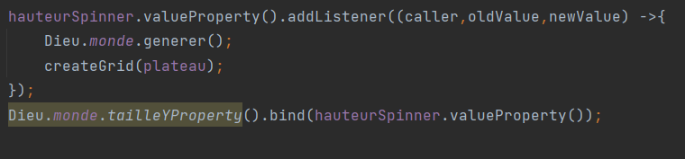

Je sais coder une classe Java en respectant des contraintes de qualité de lecture de code.

voir code.

Je sais contraindre les éléments de ma vue, avec du binding FXML.

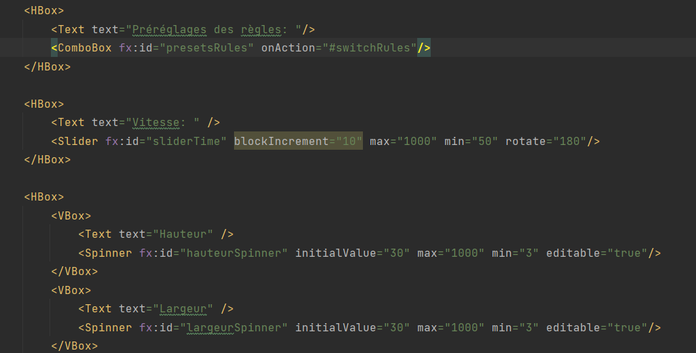

voir code.

Je sais définir une CellFactory fabriquant des cellules qui se mettent à jour au changement du modèle.

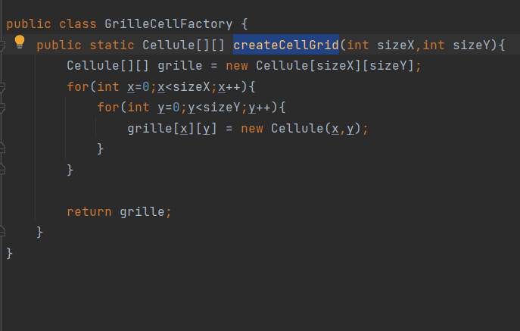

Je sais éviter la duplication de code.

voir code (GrilleCellFactory) ou diagramme de classe

Je sais hiérarchiser mes classes pour spécialiser leur comportement.

Je sais intercepter des évènements en provenance de la fenêtre JavaFX.

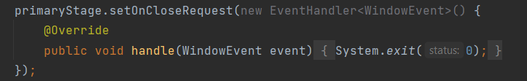

Je sais maintenir, dans un projet, une responsabilité unique pour chacune de mes classes.

Voir le diagramme de classe.

Je sais gérer la persistance de mon modèle.

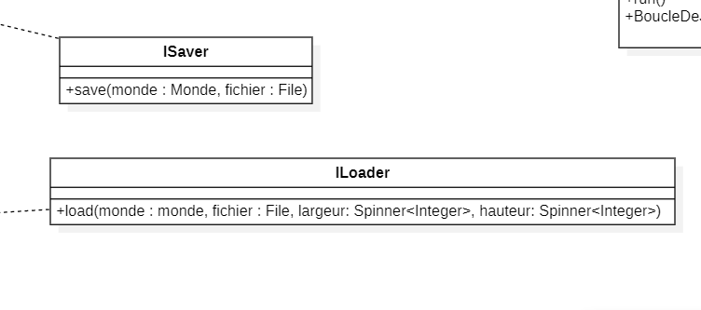

Je sais utiliser à mon avantage le polymorphisme.

Je sais utiliser GIT pour travailler avec mon binôme sur le projet.

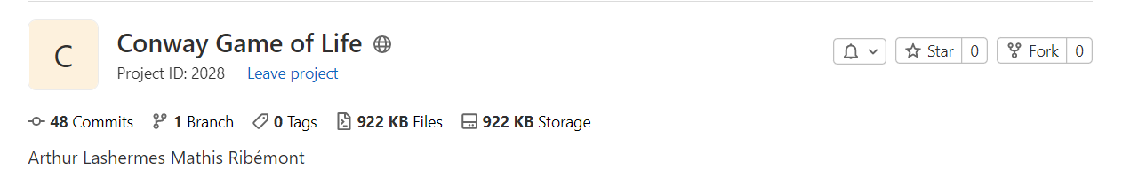



Je sais utiliser le type statique adéquat pour mes attributs ou variables.

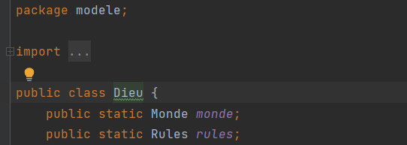

Je sais utiliser les différents composants complexes (listes, combo…) que me propose JavaFX.

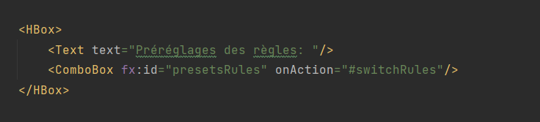



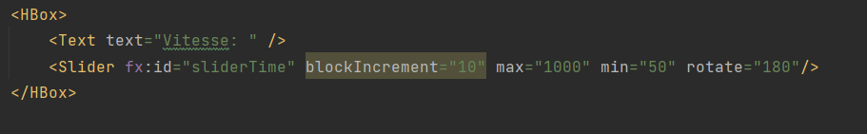

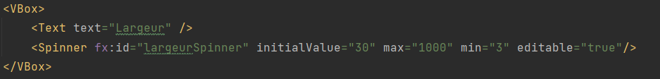

Je sais utiliser les lambda-expression.



Je sais utiliser les listes observables de JavaFX.

Non mais des tableaux de propriété :

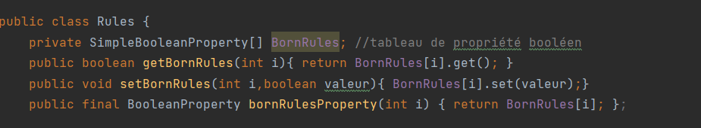

Je sais utiliser un convertisseur lors d’un bind entre deux propriétés JavaFX.

Nous n’en avons pas eu besoin.

Je sais utiliser un fichier CSS pour styler mon application JavaFX.



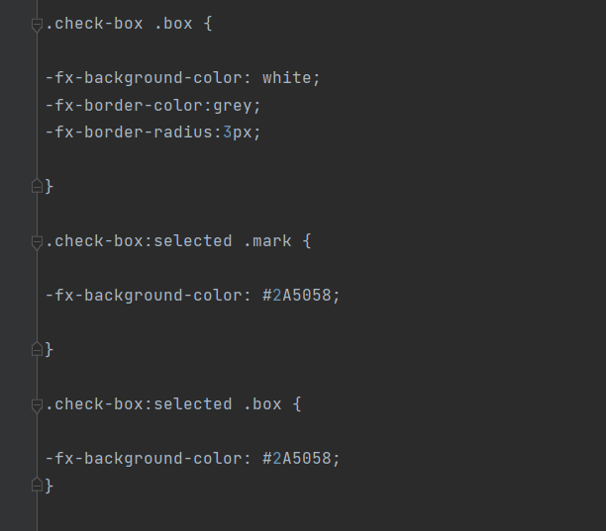

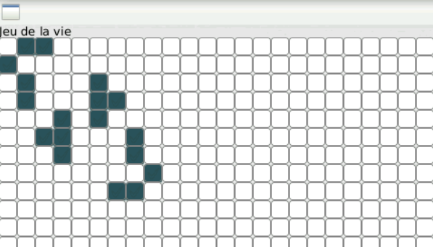

Je sais utiliser un formateur lors d’un bind entre deux propriétés JavaFX.

Nous n’en avons pas eu besoins.

Je sais développer un jeu en JavaFX en utilisant FXML.

Voir vidéo.

Je sais intégrer, à bon escient, dans mon jeu, une boucle temporelle observable.

